ЛЕКЦИЯ 6 ОБЩАЯ ХАПРАКТЕРИСТИКА ПОПУЛЯЦИИ КАК БИОЛОГИЧЕСКОЙ СИСТЕМЫ

1 Понятие о популяции
2 Статические характеристики популяций
3 Динамические характеристики популяций

1 Понятие о популяции
Популяция (лат. populus – народ, население) – это группа особей одного вида, находящихся во взаимодействии между собой и совместно населяющих общую территорию или акваторию.
Существует несколько классификаций популяций:
1) ландшафтно-биотопический подход (по Н. П. Наумову):
а) локальные;
б) экологические;
в) географические.
2) по способу размножения и степени генетической целостности (по В. Н. Беклемишеву):
а) панмиктические (с перекрестным оплодотворением, наиболее целостные);
б) клональные;
в) клонально-панмиктические.
3) по способности к самовоспроизведению:
а) постоянные:
- независимые (не нуждаются в притоке особей извне для поддержания своей численности);
- полузависимые (подобный приток существенно повышает численность популяции, но она может сохраняться и без него);
б) временные популяции.
4) по размерам:
а) карликовые
б) обычные локальные
в) суперпопуляции.
Основные характеристики популяций следующие:
1) Статические:
а) численность;
б) плотность;
в) дисперсия.
2) Динамические:
а) рождаемость;
б) смертность;
в) прирост популяции;
г) темп роста.

Популяции свойственна определенная организация. Распределение особей по территории, соотношения групп по полу, возрасту, морфологическим, физиологическим, поведенческим и генетическим особенностям отражают структуру популяции. Она формируется, с одной стороны, на основе общих биологических свойств вида, а с другой – под влиянием абиотических факторов среды и популяций других видов.
Выделяют ряд структур в популяции:
1) Половая структура. Это соотношение особей по полу. Соотношение полов в популяции устанавливается не только по генетическим законам, но и в известной мере под влиянием среды.
2) Возрастная структура. Возрастные различия в популяции существенно усиливают ее экологическую неоднородность и, следовательно, сопротивляемость среде. Повышается вероятность того, что при сильных отклонениях условий от нормы в популяции сохранится хотя бы часть жизнеспособных особей и она сможет продолжить своё существование. Возрастная структура популяций имеет приспособительный характер.
а) возрастная структура популяций у растений. У растений возрастная структура ценопопуляции (популяции конкретного фитоценоза) определяется соотношением возрастных групп. Абсолютный, или календарный, возраст растения и его возрастное состояние – понятия не тождественные. Растения одного календарного возраста могут находиться в разных возрастных состояниях. Возрастное, или онтогенетические состояние особи – это этап ее онтогенеза, на котором она характеризуется определёнными отношениями со средой. Полный онтогенез, или большой жизненный цикл растений, включает все этапы развития особи – от возникновения зародыша до её смерти или до полного отмирания всех поколений её вегетативно возникшего потомства:
- проростки (р) – имеют смешанное питание за счёт запасных веществ семени и собственной ассимиляции. Характерно наличие зародышевых структур: семядолей, начавшего расти зародышевого корня и, как правило, одноосного побега с небольшими листьями, имеющими часто более простую форму, чем у взрослых растений.
- ювенильные (j) – переходят к самостоятельному питанию, отсутствуют семядоли, но организация проста, часто сохраняется одноосность и листья иной формы и размера, чем у взрослых.
- имматурные (im) – имеют признаки, переходные от ювенильных растений к взрослым вегетативным. У них начинается ветвление побега (увеличение фотосинтетического аппарата).
- взрослые вегетативные, или виргинильные (v) – появляются черты типичной для вида жизненной формы в структуре подземных и наземных органов и строение вегетативного тела принципиально соответствует генеративному состоянию, но репродуктивные органы пока отсутствуют.
- молодые генеративные (g₁) – зацветают, образуют плоды, происходит окончательное формообразование взрослых структур. В отдельные годы могут быть перерывы в цветении.
- средневозрастные генеративные (g₂) – достигают наибольшей мощности, имеют наибольший ежегодный прирост и семенную продукцию, также могут иметь перерыв в цветении. В этом возрастном состоянии у клонообразующих видов часто начинает проявляться дезинтеграция особей, возникают клоны.
- старые генеративные (g₃) – характеризуются резким снижением репродуктивной функции, ослаблением процессов побего– и корнеобразования. Процессы отмирания начинают преобладать над процессами новообразования, усиливается дезинтеграция.
- старые вегетативные, или субсенильные (ss) – характеризуются прекращением плодоношения, снижением мощности, усилением деструктивных процессов, ослаблением связи между побеговыми и корневыми системами, возможно упрощение жизненной формы, появление листьев имматурного типа.
- сенильные растения (s) – характеризуются крайней дряхлостью, уменьшением размеров, при возобновлении реализуются немногие почки, вторично появляются некоторые ювенильные черты (форма листьев, характер побегов и т. д.).
- отмирающие особи – крайняя степень выражения сенильного состояния, когда у растения остаются живыми лишь некоторые ткани и в отдельных случаях – покоящиеся почки, которые не могут развить надземные побеги.
У некоторых деревьев (дуба черешчатого, бука, клёна полевого и др.) описано квазисенильное возрастное состояние. Это угнетенные, низкорослые растения, описанные как «торчки» – приобретают со временем черты старого вегетативного растения, так и не пройдя генеративную фазу.
Распределение особей ценопопуляции по возрастным состояниям называется ее возрастным, или онтогенетическим спектром.
б) возрастная структура популяций у животных. В зависимости от особенностей размножения члены популяции могут принадлежать:
- к одной генерации (все особи близки по возрасту и примерно одновременно проходят очередные этапы жизненного цикла – саранчовые, таракановые. Численность таких популяций неустойчива: сильные отклонения условий от оптимума на любой стадии жизненного цикла действуют сразу на всю популяцию, вызывая значительную смертность);
- к разным генерациям:
-- размножающиеся один раз в жизни (майские жуки);
-- размножающиеся многократно (возможны две крайние ситуации:
1) продолжительность жизни во взрослом состоянии невелика;
2) взрослые живут долго и размножаются многократно.
В первом случае ежегодно сменяется значительная часть популяции.
3) Этологическая, или поведенческая структура. Это система взаимоотношений между членами одной популяции.
Поведение животных по отношению к другим членам популяции зависит прежде всего от формы совместного существования особей в популяции:
а) одиночный образ жизни (особи популяции независимы и обособлены друг от друга). Характерен для многих видов, но лишь на определенных стадиях жизненного цикла. Полностью одиночное существование организмов в природе не встречается, так как при этом было бы невозможным осуществление их основной жизненной функции – размножения. У видов с одиночным образом жизни часто образуются временные скопления особей – в местах зимовок, в период, предшествующий размножению, и т. п.
б) семейный образ жизни (усиливаются связи между родителями и их потомством). Различают семьи отцовского, материнского и смешанного типа, в зависимости от того, кто из родителей берет на себя уход за потомством. В семьях с устойчивым образованием пар в охране и выкармливании молодняка принимают обычно участие и самец и самка.
При семейном образе жизни территориальное поведение животных выражено наиболее ярко: различные сигналы, маркировка, ритуальные формы угрозы и прямая агрессия обеспечивают владение участком, достаточным для выкармливания потомства.
в) колонии (групповые поселения оседлых животных). Могут существовать длительно или возникать лишь на период размножения (грачи, чайки, гагары, тупики и др.). По сложности взаимосвязей между особями колонии животных чрезвычайно разнообразны – от простых территориальных скоплений одиночных форм до объединений, где отдельные члены выполняют, как органы в целостном организме, разные функции видовой жизни.
г) стаи (временные объединения животных, которые проявляют биологически полезную организованность действий). Стаи облегчают выполнение каких-либо функций в жизни вида: защиты от врагов, добычи пищи, миграции. По способам координации действий стаи делятся на две категории:
- эквипотенциальные, без выраженного доминирования отдельных членов (рыбы, мелкие птицы, перелетная саранча). Для поведения рыб в стае характерен имитационный рефлекс – подражание действиям соседей;
- стаи с лидерами (крупные птицы и млекопитающие).
д) стада (более длительные и постоянные объединения животных по сравнению со стаями). В стадах осуществляются все основные функции жизни вида: добывание корма, защита от хищников, миграции, размножение, воспитание молодняка и т. п. Основу группового поведения животных в стадах составляют взаимоотношения доминирования-подчинения, основанные на индивидуальных различиях между особями.
Системы доминирования-подчинения очень различны у разных видов. При линейной иерархии в ряду рангов А-В-С и т. д. особи, принадлежащие к каждому рангу, подчинены предыдущим, но главенствуют над последующими. Могут возникать параллельные ряды подчинения: один среди самцов, другой – среди самок, как, например, у некоторых игрунковых обезьян. У павианов, помимо того, самцы доминируют над самками, а те в свою очередь над детенышами. У некоторых видов обнаружено иерархическое соподчинение по типу «треугольника»: А нападает на В, В – на С, а С подчиняет себе А. Такое соотношение может сохраняться в группе довольно долго. Одним из вариантов иерархии может быть деспотия – доминирование одного животного над всеми остальными членами группы.
Биологический смысл иерархической системы доминирования-подчинения заключается в создании согласованного поведения группы, выгодного для всех её членов. После «расстановки сил» животные не тратят лишней энергии на индивидуальные конфликты, а группа в целом получает преимущества, подчиняясь наиболее сильным и опытным индивидуумам.
Оптимизация физиологических процессов, ведущая к повышению жизнеспособности при совместном существовании, получила название эффект группы. Он проявляется как психофизиологическая реакция отдельной особи на присутствие других особей своего вида.
Эффект группы проявляется в ускорении темпов роста животных, повышении плодовитости, более быстром образовании условных рефлексов, повышении средней продолжительности жизни индивидуума и т. д. В группе животные часто способны поддерживать оптимальную температуру (при скучивании, в гнездах, в ульях). У многих животных вне группы не реализуется плодовитость. Эффект группы не проявляется у видов, ведущих одиночный образ жизни. Если таких животных искусственно заставить жить вместе, у них повышается раздражительность, учащаются столкновения и многие физиологические показатели сильно уклоняются от оптимума.
4) Виталитетная структура. В популяциях выражена дифференциация особей по жизненному состоянию. Одним из внешних факторов этой дифференциации является несходство отдельных микроместообитаний в границах популяционного поля.
Жизненное, или виталитетное, состояние (виталитет) –уровень продукционного, ростового и формообразовательного процессов. Виталитет учитывается морфометрическими параметрами (размеры, масса, количество). Ключевыми признаками виталитета являются размер листовой поверхности особи, годичный прирост побегов, фитомасса, репродуктивное усилие.
Оценка качества особей позволяет установить их иерархию в популяции: особи процветающие (высший класс) и угнетенные (низший класс). Среднее положение между ними занимают особи промежуточного класса. Особи разных классов виталитета различаются по функциональному назначению. Нормально развитые растения (промежуточный класс) обеспечивают прирост фитомассы и частично участвуют в размножении. Наиболее крупные особи (высший класс) выделяются активным вегетативным и семенным размножением. Подвижность соотношений позволяет популяции всегда поддерживать в своем составе оптимальный в конкретных эколого-фитоценотических условиях баланс функциональных групп особей.
В лесных древостоях ясно выражается дифференциация особей, особенно с возрастом,. Выражением дифференциации древостоя служат классы Крафта, предложенные в 80-е гг. XIX в. немецким лесоводом Крафтом (рис. 1).
Дискретный социальный ранг (класс Крафта) является следствием конкурентных взаимоотношений, которые особенно хорошо выражены в одновозрастной группе особей. Согласно классификации Крафта принято выделять 5 классов.
- I класс – деревья исключительно господствующие. Они поднимаются заметно выше других деревьев в насаждении и имеют хорошо развитые вершины.
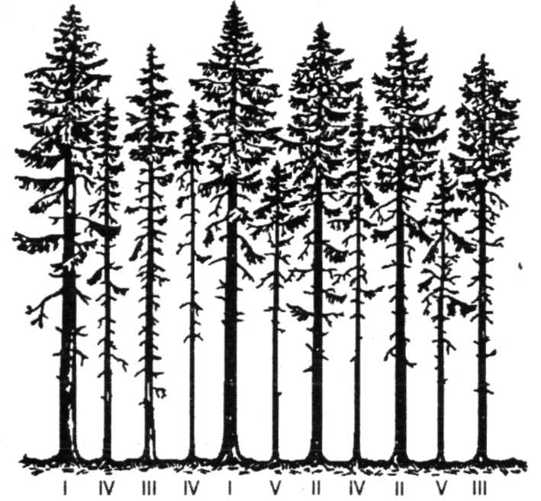
Рис. 1. – Распределение деревьев
в ценозе по классам Крафта
- II класс – деревья господствующие, обычно преобладающие в насаждениях (до 40%), вершины относительно хорошо развиты.
- III класс – деревья согосподствующие, кроны более редкие, часто асимметричные.
- IV класс – деревья подчиненные, угнетенные (заглушённые). Кроны лишь частично входят в общий полог насаждений, нижняя часть кроны обычно отмирает.
- V класс – деревья сильно угнетенные, отмирающие или отмершие.
Классам Крафта близка классификация Е.Л. Маслакова, которым выделены следующие классы роста:
1) Лидеры. Самые крупные, резко выделяющихся по своим размерам деревья (15–20%). Растут в 2–2,5 раза быстрее средних деревьев популяции, образуют до 40–50% её суммарной, биологической, живой и стволовой массы. На протяжении всего периода роста устойчиво сохраняют свой социальный статус. Являясь деревьями верхнего полога 1 яруса насаждения, отличаются нормальной жизненностью, ранним и обильным семяношением, темпами роста и выполняют в популяции функцию освоения новых территорий.
2) Сублидеры. Растут в 1,4–1,7 раза быстрее средних деревьев, сначала несколько отстают от лидеров, но затем догоняют их и выходят в верхний полог древостоя. Выполняют функцию удержания занятой территории и осуществления непрерывного потока поколений.
Первые 2 класса составляют основную часть деревьев будущего формирующегося насаждения и образуют 60-70% прироста и массы популяции.
3) Спутники. Составляют до 40% в популяции. Средние по высоте. Ранговое положение неустойчивое, в конечном итоге к возрасту 40–50 лет большая часть культур отстает в росте и составляет отпад. Проявляют стресс-толерантное поведение, направленное на формирование резерва популяции.
4) Отстающие. Растут в 2 раза медленнее средних деревьев (общая масса в популяции – не более 10%).
5) Аутсайдеры. Самые отстающие в популяции деревья с резко пониженным приростом, в ближайшей перспективе обреченные на отмирание. Их около 10% при массе в 1-2%.
Дифференциация особей по степени жизненности характерна и для популяций животных (например, головастики).

2 Статические характеристики популяций
а) численность – общее количество особей на выделяемой территории;
б) плотность – среднее число особей на единицу площади или объема занимаемого популяцией пространства; плотность популяции можно выражать также через массу членов популяции в единице пространства;
в) дисперсия – пространственное распределение особей популяции на определенной территории.
Существуют 3 основных типа пространственного распределения:
- случайное – особи распределены в пространстве случайным образом (λ=1);
- равномерное, или регулярное – особи находятся на равном удалении друг от друга (λ<1);
- агрегированное, или групповое – возникают скопления особей разного размера (λ>1).
Помимо этих типов иногда выделяют два дополнительных: случайное агрегированное (агрегации распределены в пространстве случайным образом) и агрегированное с образованием крупных скоплений из более мелких.
Оценить пространственное распределение можно с помощью дисперсии (наиболее простой метод):

$x=\frac{\sum{x_{i}}}{N},$ $σ\text{=+}\sqrt{\frac{\sum{(x_{i}−x)^{2}}}{N−1},}$
где x – средняя численность, x_{i} – отдельные значения численности видов по пробам, N – объём выборки (число проб)

3 Динамические характеристики популяций
Рождаемость характеризует скорость естественного восполнения популяции за счет размножения. Различают следующие виды рождаемости:
– максимальную (физиологическую) – теоретический максимум скорости рождения новых особей при отсутствии каких–либо факторов, способных сдерживать процессы размножения;
– экологическую (реализованную) – увеличение численности популяции при фактических условиях окружающей среды.
Рождаемость в экологических исследованиях обычно выражается либо как абсолютная – это скорость, определяемая путем деления числа вновь появившихся особей на время, либо как удельная – число появившихся потомков в единицу времени на 1 особь в популяции.
Смертность – количество особей, погибших в популяции за определенный период.
Смертность изменяется в зависимости от условий среды, возраста и состояния популяции и выражается чаще в виде относительной величины – доли особей (от исходного количества), погибших за определенное время. Смертность может быть:
- минимальной – гибель особей в идеальных для популяции условиях существования (в отсутствие ограничивающих факторов);
- экологической (реализованной) – это гибель особей в реальных условиях существования.
Существует 3 типа смертности, которым соответствуют определенные кривые выживаемости.
Кривая I типа свойственна организмам, смертность которых на протяжении всей жизни незначительна, но резко возрастает в ее конце (например, насекомые, погибающие после кладки яиц, люди в развитых странах, некоторые крупные млекопитающие) Это так называемая «кривая дрозофилы».
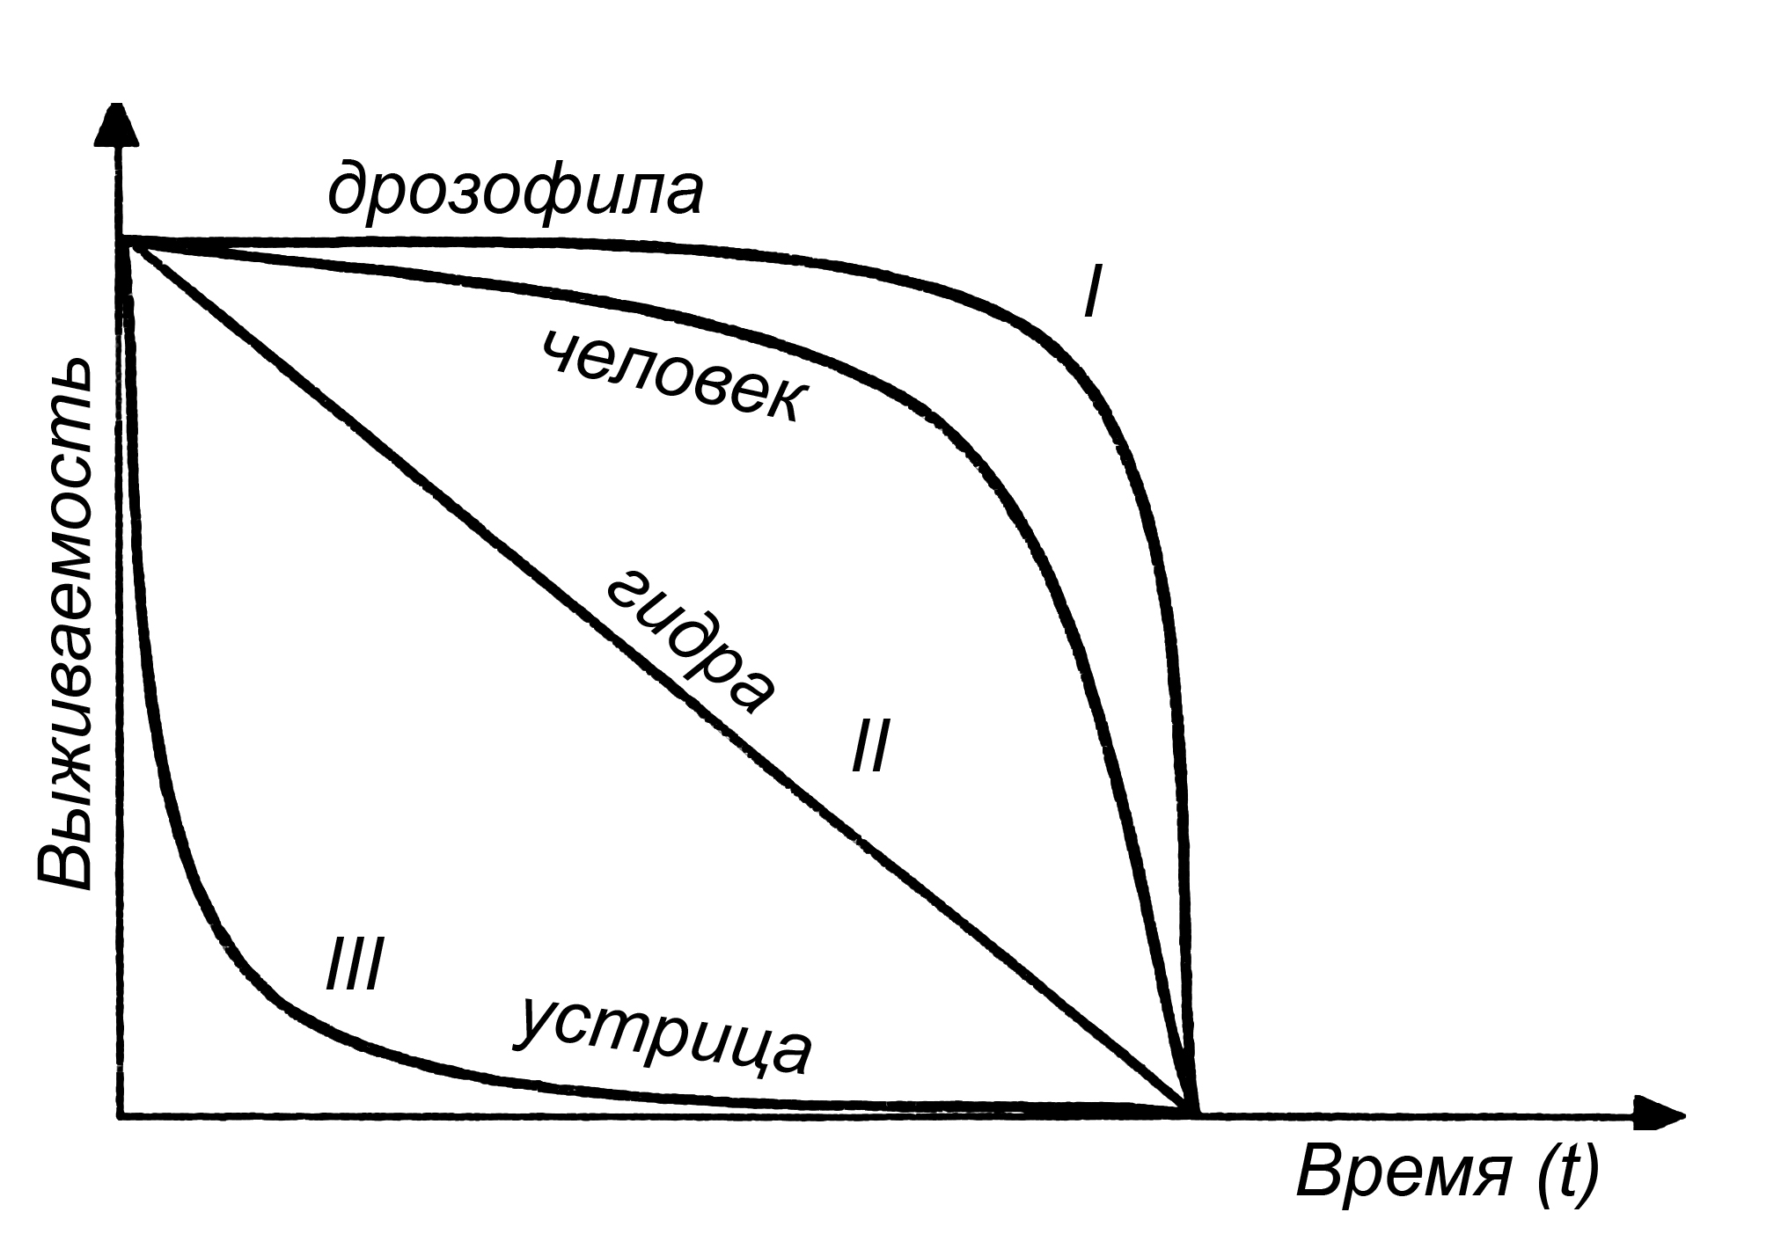
Кривая II типа характерна для видов, у которых смертность остается примерно постоянной в течение всей жизни (например, птицы, пресмыкающиеся). Это «кривая гидры».
Кривая III типа отражает массовую гибель особей в начальный период жизни (например, многие рыбы, беспозвоночные, растения и другие организмы, не заботящиеся о потомстве, и выживающие за счет огромного количества икринок, личинок, семян и т.п.). Это «кривая устрицы».
в) прирост популяции – разница между рождаемостью и смертностью; прирост может быть как положительным, так и отрицательным;
г) темп роста – средний прирост за единицу времени.

